USER:
-No hay sedes
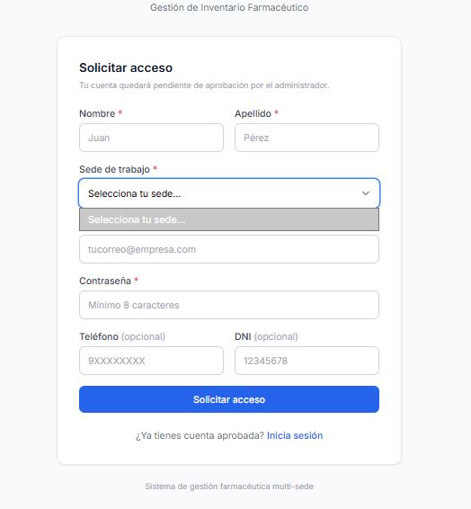
FARMACEUTICO
-No se agregan medicamentos, por problemas con el id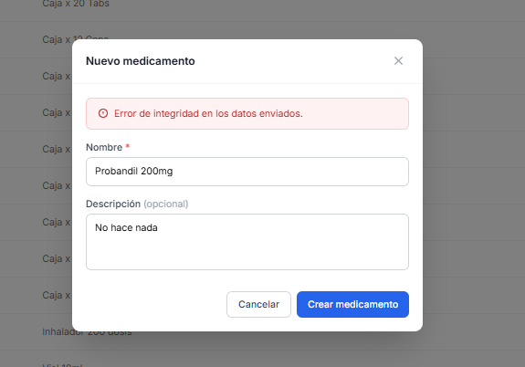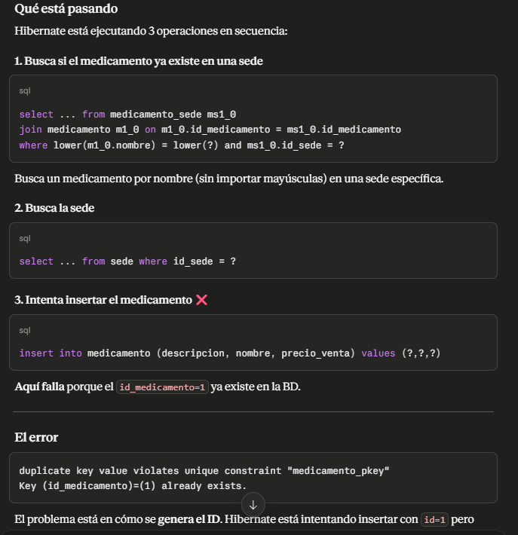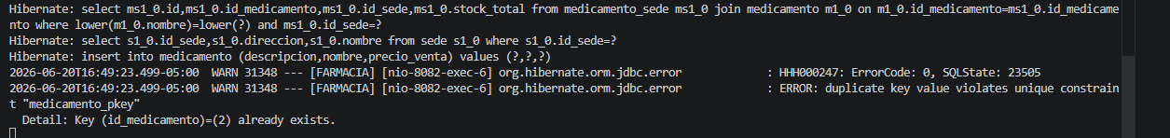
-No se hacen ventas
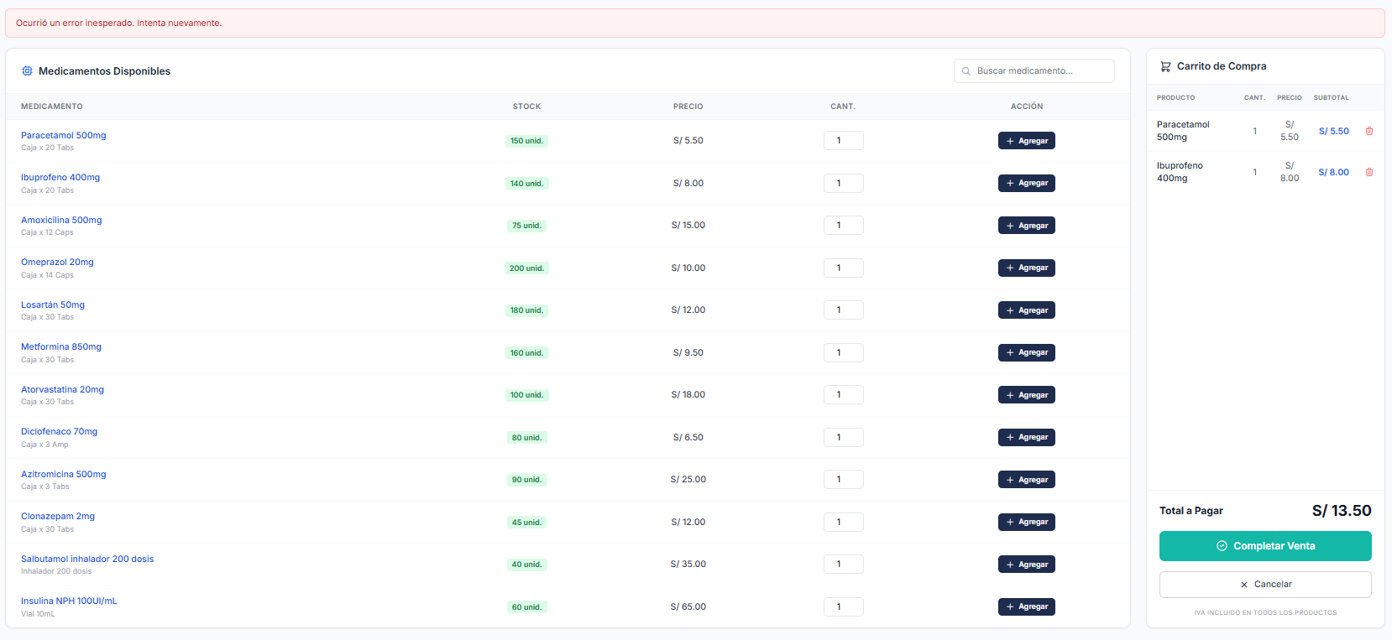
GESTOR:
-No ocurre nada
ADMIN:
-No se crean medicinas
-No crea usuarios
-Sedes, notificaciones y ordenes llevan a dashboard

EXTRAS:
-Revisar conexión con rabbit

EXTRAS 2:
1. Rutas del Gateway — Las rutas de auth NUNCA se ejecutan
El api-gateway/application.yml tiene la ruta FARMACIA-SERVICE con Path=/api/** que es más genérica que las de auth (/api/auth/**, /api/usuarios/**, /api/admin/**). Spring Cloud Gateway evalúa en orden, así que la ruta /api/** intercepta todo antes. Las 3 primeras rutas son inalcanzables.
2. @PreAuthorize en VentaController no funcionará
El GatewayHeaderFilter del farmacia-service asigna ROLE_USER hardcoded a todos los usuarios. Cualquier endpoint con @PreAuthorize("hasAnyRole('FARMACEUTICO', 'ADMIN')") siempre será denegado.
3. Docker incompleto
El docker-compose.yml solo levanta las 3 bases de datos. Faltan:
- Dockerfiles para cada microservicio
- Servicios de RabbitMQ, Eureka, Gateway, Auth, Farmacia, Notificaciones
Spring Boot 4.1.0 (el resto usa 4.0.0) | notificaciones-service/pom.xml
No se registra en Eureka ni tiene ruta en Gateway | notificaciones-service
Nombre de rol inconsistente: "FARMACEUTICO" vs "ROLE_FARMACEUTICO" | UsuarioServiceImpl.java
ErrorResponse en farmacia-service es código muerto (no se usa) | shared/exception/ErrorResponse.java
TestNotificacionController expuesto en producción sin protección | farmacia-service/.../TestNotificacionController.java

Gateway no usa lb:// URIs a pesar de tener Eureka y LoadBalancer

Modificar arquitectura de notificaciones

Implementar clases abstractas ICRUD e ICRUDImpl. (de acuerdo a los modelos vistos)
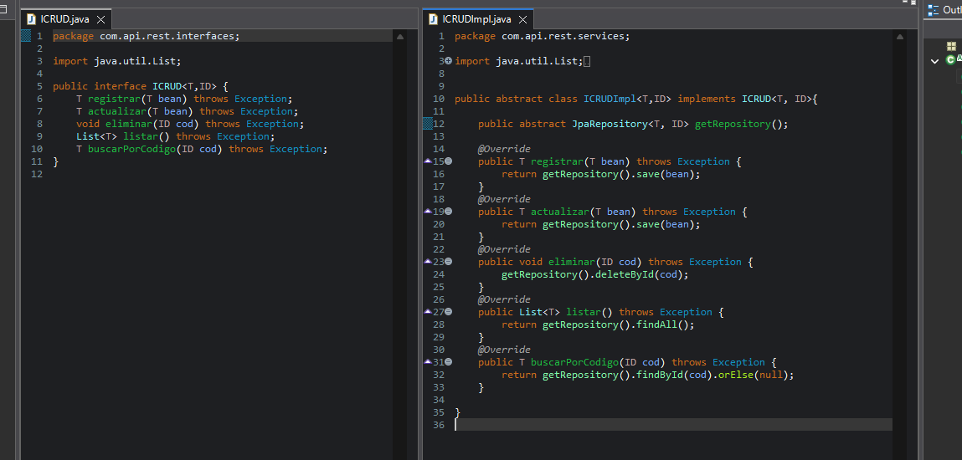

ARCHIVOS FALTANTES
1. Dockerfiles para cada microservicio
2. RabbitMQ en docker-compose
3. Todos los servicios en docker-compose (solo hay BDs)

